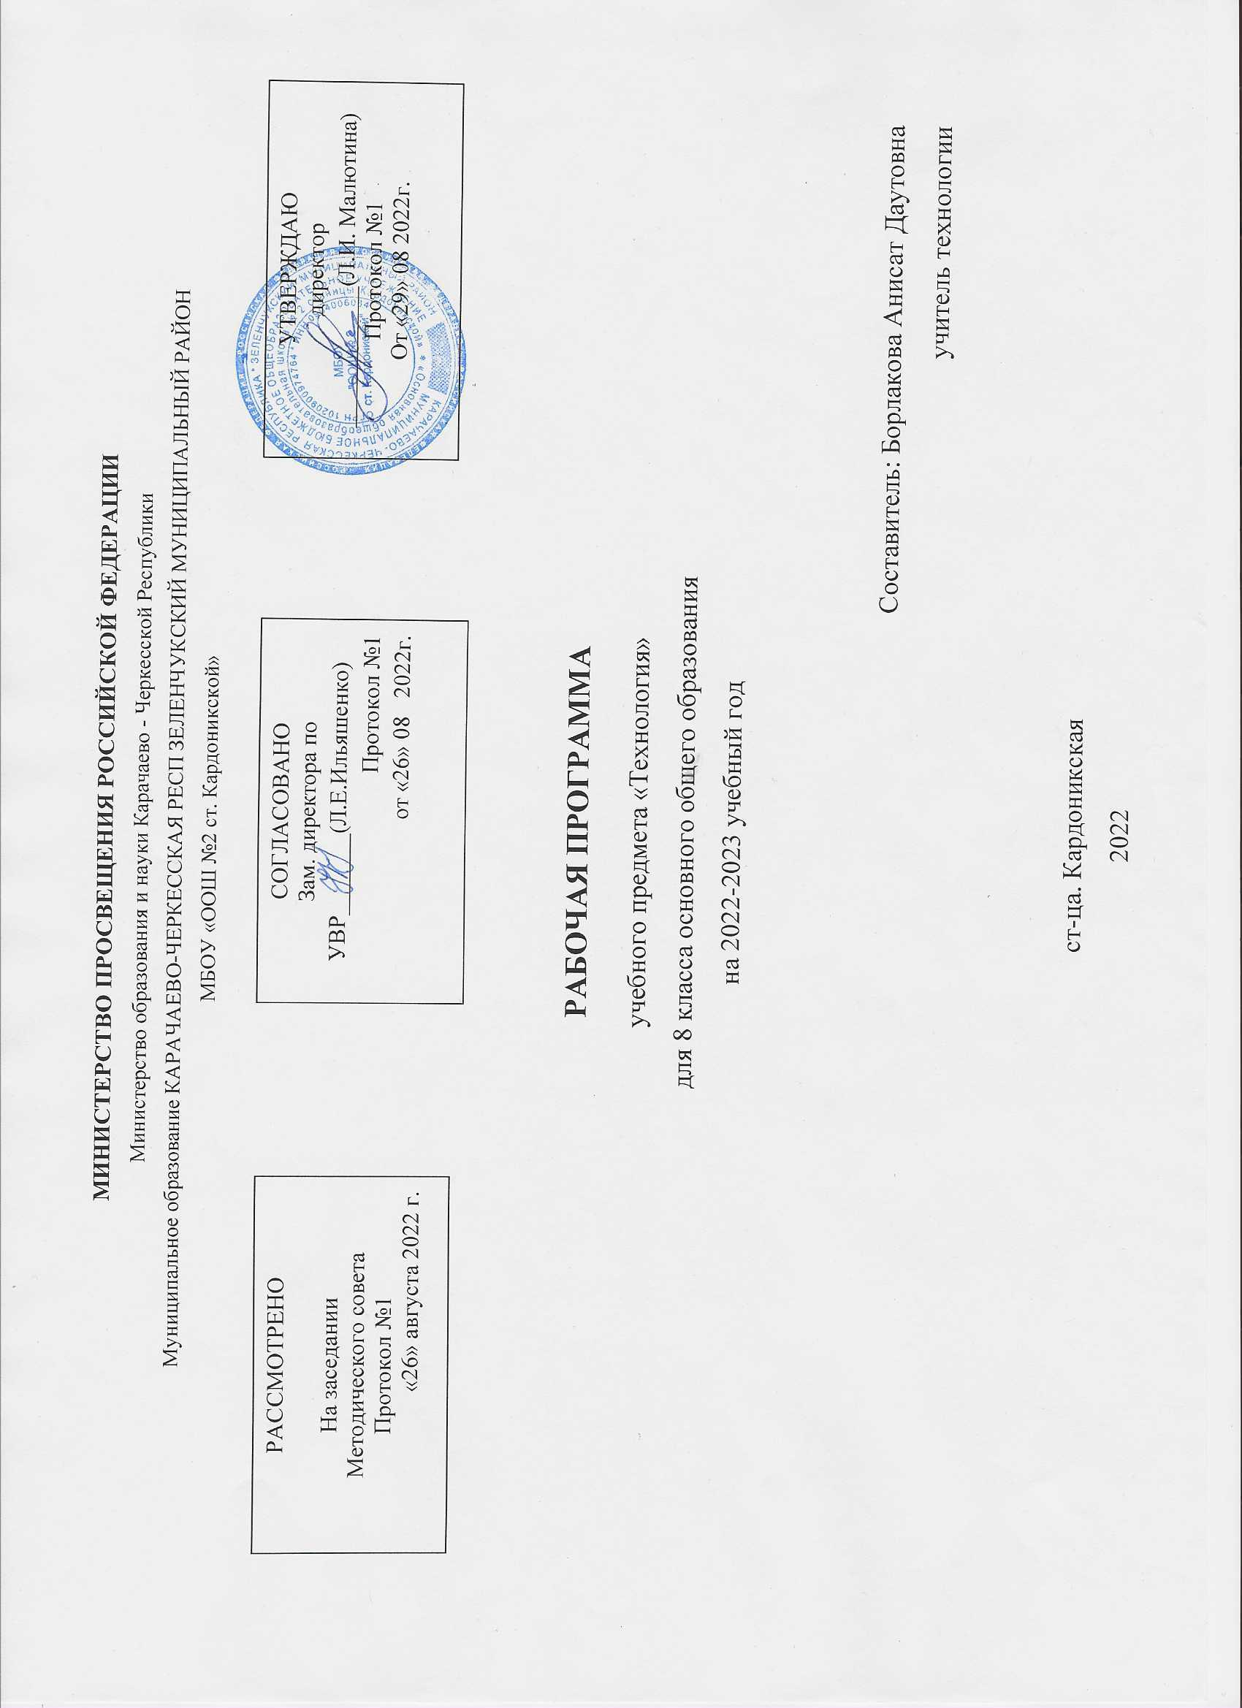
Учебный год 2022- 2023
1.Пояснительная записка

Рабочая программа предмета Технология для основного общего образования разработана на основе:
1. Федерального закона «Об образовании в Российской Федерации» от 29. 12. 2015г. №273 - ФЗ: (статьи 7, 9, 32).
2. Федерального государственного образовательного стандарта основного общего образования утвержденного приказом № 1897 от 17.12.2014г
3. Фундаментальное ядро содержания начального общего и основного общего образования.
4. Федерального перечня учебников, рекомендованных Министерством образования и науки Российской Федерации к использованию в общеобразовательном процессе в образовательных учреждениях от 31.03.2014 года № 253.
5. Концепции духовно-нравственного развития и воспитания личности гражданина России.- М.: Просвещение, 2015.
6. СанПиН 2.4.2.2821-10 "Санитарно-эпидемиологические требования к условиям и организации обучения в общеобразовательных учреждениях". Постановление № 189 от 29.12.2014г.
7.Примерных программ по учебным предметам. Технология. 5-8 классы: проект. – М.: Просвещение, 2014 . – (Стандарты второго поколения).
8.Технология 5-8 классы рабочие программы по учебникам под ред.В.Д. Симоненко. Модифицированный вариант для неделимых классов/ авт.-сост. Н.П.Литвиненко, О.А.Чельцова, Т.А.Подмаркова. – Волгоград: Учитель, 2011 г.
9. Образовательной программы МОУ « Старо-Татауровская СОШ»
Рабочая программа по курсу «Технология» разработана в соответствии с требованиями к результатам освоения основной образовательной программы основного общего образования, предусмотренным федеральным государственным образовательным стандартом основного общего образования второго поколения.
УМК представлен пособиями:
1. Технология: 5 класс : учебник для учащихся общеобразовательных учреждений / Н.В.Синица, П.С.Самородский, В. Д. Симоненко, О.В.Яковенко. – 6-е изд., перераб. - М. : Вентана-Граф, 2018, - 208 с
2. Технология: 6 класс: учебник для учащихся общеобразовательных учреждений / Н.В.Синица, П.С.Самородский, В. Д. Симоненко, О.В.Яковенко. – 5-е изд., перераб. - М. : Вентана-Граф, 2018, - 208 с
3. Технология: 7 класс: учебник для учащихся общеобразовательных учреждений / Н.В.Синица, П.С.Самородский, В. Д. Симоненко, О.В.Яковенко. – 4-е изд., перераб. - М. : Вентана-Граф, 2018, - 206 с.
4. Технология: 8 класс: учебник для учащихся общеобразовательных учреждений / В. Д. Симоненко, А.А.Электов, Б.А.Гончаров и др.; под ред. В.Д.Симоненко. – М. : Вентана-Граф, 2018, - 176 с
5. Технология: Программа: 5-8 классы / (универсальная линия) Н.В.Синица, П.С.Самородский, В.Д.Симоненко, О.В.Яковенко и др. - М. : Вентана-Граф, 2014, - 112 с
6. Технология 5-8 классы рабочие программы по учебникам под ред.В.Д. Симоненко. Модифицированный вариант для неделимых классов/ авт.-сост. Н.П.Литвиненко, О.А.Чельцова, Т.А.Подмаркова. – Волгоград: Учитель, 2015 г.

2.Планируемые результаты

Раздел «Технологии исследовательской, опытнической и проектной деятельности»
Выпускник научится:
- планировать и выполнять учебные и технико-технологические проекты: выявлять и формулировать проблему; обосновывать цель проекта, конструкцию изделия, сущность итогового продукта или желаемого результата; планировать последовательность (этапы) выполнения работ; составлять маршрутную и технологическую карту изготовления изделия; выбирать средства реализации замысла; контролировать ход и результаты выполнения проекта;
- представлять результаты выполненного проекта: готовить пояснительную записку; пользоваться основными видами проектной документации; представлять спроектированное и изготовленное изделие к защите; защищать проект с демонстрацией спроектированного и изготовленного изделия.
Выпускник получит возможность научиться:
- организовывать и выполнять учебную проектную деятельность на основе установленных норм и стандартов, поиска новых технико-технологических решений; планировать и организовывать технологический процесс с учетом имеющихся ресурсов и условий;
- осуществлять презентацию, экономическую и экологическую оценку проекта, давать примерную оценку стоимости произведенного продукта как товара на рынке; разрабатывать вариант рекламы для продукта труда.

Раздел «Технологии обработки конструкционных материалов»
- Выпускник получит возможность научиться:
- находить в учебной литературе сведения, необходимые для конструирования объекта и осуществления выбранной технологии его изготовления;
- читать технические рисунки, эскизы, чертежи, схемы;
- выполнять в масштабе чертежи и правильно оформлять технические рисунки и эскизы разработанных объектов;
- осуществлять технологические процессы создания или ремонта материальных объектов.
Выпускник получит возможность научиться:
- грамотно пользоваться графической документацией и технико-технологической информацией, применяемыми при проектировании, изготовлении и эксплуатации различных технических объектов;
- осуществлять технологические процессы создания или ремонта материальных объектов, имеющих инновационные элементы.
Раздел «Создание изделий из текстильных материалов»
Выпускник научится:
- изготавливать с помощью ручных инструментов и швейной машины простые по конструкции модели швейных изделий, пользуясь технологической документацией;
- выполнять влажно-тепловую обработку швейных изделий.
Выпускник получит возможность научиться:
- выполнять несложные приемы моделирования швейных изделий;
- определять и исправлять дефекты швейных изделий;
- выполнять художественную отделку швейных изделий;
- изготавливать изделия декоративно-прикладного искусства.
Раздел «Кулинария»
Выпускник научится:
- самостоятельно готовить для своей семьи простые кулинарные блюда из сырых и вареных овощей и фруктов, молока и молочных продуктов, яиц, рыбы, мяса, птицы, различных видов теста, круп и макаронных изделий, отвечающие требованиям рационального питания, соблюдая правильную технологическую последовательность приготовления, санитарно-гигиенические требования и правила безопасной работы.
Выпускник получит возможность научиться:
- составлять рацион питания на основе физиологических потребностей организма;
- выбирать пищевые продукты для удовлетворения потребностей организма в белках, жирах, углеводах, витаминах, минеральных веществах; организовывать свое рациональное питание в домашних условиях; применять различные способы обработки пищевых продуктов в целях сохранения в них питательных веществ;
- экономить электрическую энергию при обработке пищевых продуктов; оформлять приготовленные блюда, сервировать стол; соблюдать правила этикета за столом;
- определять виды экологического загрязнения пищевых продуктов; оценивать влияние техногенной сферы на окружающую среду и здоровье человека;
- выполнять мероприятия по предотвращению негативного влияния техногенной сферы на окружающую среду и здоровье человека.
Раздел «Современное производство и профессиональное самоопределение»
Выпускник научится:
- планировать варианты личной профессиональной карьеры и путей получения профессионального образования на основе соотнесения своих интересов и возможностей с содержанием и условиями труда по массовым профессиям и их востребованностью на региональном рынке труда.
Выпускник получит возможность научиться:
- планировать профессиональную карьеру;
- рационально выбирать пути продолжения образования или трудоустройства;
- ориентироваться в информации по трудоустройству и продолжению образования;
- оценивать свои возможности и возможности своей семьи для предпринимательской деятельности.
Результаты освоения курса «Технология»
Изучение технологии в основной школе обеспечивает достижение личностных, метапредметных и предметных результатов.
Личностными результатами освоения учащимися основной школы курса «Технология» являются:
- проявления познавательных интересов и активности в данной области предметной технологической деятельности;
- выражение желания учиться и трудиться в промышленном производстве для удовлетворения текущих и перспективных потребностей;
- развитие трудолюбия и ответственности за качество своей деятельности;
- овладение установками, нормами и правилами научной организации умственного и физического труда;
- самооценка умственных и физических способностей для труда в различных сферах с позиций будущей социализации;
- планирование образовательной и профессиональной карьеры;
- бережное отношение к природным и хозяйственным ресурсам;
- готовность к рациональному ведению домашнего хозяйства;
- проявление технико-технологического и экономического мышления при организации своей деятельности.
Метапредметными результатами освоения выпускниками основной школы курса «Технология» являются:
- алгоритмизированное планирование процесса познавательно-трудовой деятельности;
- комбинирование известных алгоритмов технического и технологического творчества в ситуациях, не предполагающих стандартного применения одного из них;
- проявление инновационного подхода к решению учебных и практических задач в процессе моделирования изделия или технологического процесса;
- самостоятельная организация и выполнение различных творческих работ по созданию изделий;
- приведение примеров, подбор аргументов, формулирование выводов по обоснованию технико-технологического и организационного решения; отражение в устной или письменной форме результатов своей деятельности;
- выявление потребностей, проектирование и создание объектов, имеющих потребительную стоимость;
- использование дополнительной информации при проектировании и создании объектов, имеющих личностную или общественно значимую потребительную стоимость;
- согласование и координация совместной познавательно -трудовой деятельности с другими ее участниками;
- объективное оценивание вклада своей познавательно –трудовой деятельности с точки зрения нравственных, правовых норм, эстетических ценностей по принятым в обществе и коллективе требованиям и принципам;
- диагностика результатов познавательно–трудовой деятельности по принятым критериям и показателям;
- соблюдение норм и правил безопасности познавательно –трудовой деятельности и созидательного труда.
Предметными результатами освоения учащимися основной школы программы «Технология» являются:
В познавательной сфере:
- рациональное использование учебной и дополнительной технологической информации для проектирования и создания объектов труда;
- оценка технологических свойств сырья, материалов и областей их применения;
- ориентация в имеющихся и возможных средствах и технологиях создания объектов труда;
- распознание видов, назначения материалов, инструментов и оборудования, применяемого в технологических процессах;
- владения кодами и методами чтения и способами графического представления технической, технологической и инструктивной информации;
- применение общенаучных знаний по предметам естественно-математического цикла в процессе подготовки и осуществления технологического процессов для обоснования и аргументации рациональности деятельности.
В трудовой сфере:
- планирование технологического процесса и процесса труда;
- подбор материалов с учетом характера объекта труда и технологии;
- подбор инструментов и оборудования с учетом требований технологии и материально-энергетических ресурсов;
- проектирование последовательности операций и составление операционной карты работ;
- выполнение технологических операций с соблюдением установленных норм, стандартов и ограничений;
- соблюдение норм и правил безопасности труда, пожарной безопасности, правил санитарии и гигиены;
- подбор и применение инструментов, приборов и оборудования в технологических процессах с учетом областей их применения;
- контроль промежуточных и конечных результатов труда по установленным критериям и показателям с использованием контрольных и измерительных инструментов.
В мотивационной сфере:
- оценивание своей способности и готовности к труду в конкретной предметной деятельности;
- согласование своих потребностей и требований с потребностями и требованиями других участников познавательно–трудовой деятельности;
- осознание ответственности за качество результатов труда;
- наличие экологической культуры при обосновании объектов труда и выполнении работ;
- стремление к экономии и бережливости в расходовании времени, материалов, денежных средств и труда.
В эстетической сфере:
- моделирование художественного оформления объекта труда и оптимальное планирование работ;
- эстетическое и рациональное оснащение рабочего места с учетом требований эргономики и научной организации труда;
- рациональный выбор рабочего костюма и опрятное содержание рабочей одежды.
В коммуникативной сфере:
- формирование рабочей группы для выполнения проекта с учетом общности интересов и возможностей будущих членов трудового коллектива;
- оформление коммуникационной и технологической документации с учетом требований действующих нормативов и стандартов;
- публичная презентация и защита проекта изделия, продукта труда или услуги.
В физиолого-психологической сфере:
- развитие моторики и координации движений рук при работе с ручными инструментами и выполнении операций с помощью машин и механизмов;
- достижение необходимой точности движений при выполнении различных технологических операций;
- сочетание образного и логического мышления в процессе проектной деятельности.

3. Содержание учебного предмета

Данная программа разработана для совместного обучения мальчиков и девочек 5-8 классов для сельской основной общеобразовательной школы. Основные разделы базовой (государственной) программы 5, 6, 7 и 8-х классов сохранены (изучаются не в полном объеме) и включены в разделы рабочей программы. Оба направления «Индустриальные технологии» и «Технологии ведения дома» интегрированы и для мальчиков и для девочек и изучаются не в полном объеме (зависит от материально-технической базы школы).
Дифференцированный подход применяется при составлении заданий по разделам «Технологии обработки конструкционных материалов» и «Создание изделий из текстильных материалов». Самостоятельные и практические задания творческого характера и темы проектов школьники выбирают по своим интересам и склонностям.
Обучение предусматривает линейно-концентрический принцип обучения: с 5 по 8 класс учащиеся знакомятся с технологиями преобразования материалов, энергии и информации на все более высоком уровне, в связи с чем, тематика разделов сохраняется.
Рабочая программа, с целью учета интересов учащихся и возможностей конкретного образовательного учреждения включает следующие разделы: «Технологии домашнего хозяйства», «Электротехника», «Технологии обработки конструкционных материалов», «Создание изделий из текстильных материалов», «Кулинария», «Технологии творческой и опытнической деятельности».
Основным видом деятельности учащихся, изучающих предмет «Технология», является проектная деятельность. В течение учебного года учащиеся выполняют четыре проекта в рамках содержания четырёх разделов программы: «Технологии домашнего хозяйства», «Кулинария», «Создание изделий из текстильных материалов» и «Технологии обработки конструкционных материалов», а к концу учебного года — комплексный творческий проект, объединяющий проекты, выполненные по каждому разделу.
По каждому разделу учащиеся изучают основной теоретический материал, осваивают необходимый минимум технологических операций, которые в дальнейшем позволяют выполнить творческие проекты.
Основным дидактическим средством обучения является учебно-практическая деятельность учащихся.
Приоритетными методами являются упражнения, лабораторно-практические, практические работы, выполнение проектов.
Новизной данной программы является использование в обучении школьников информационных и коммуникационных технологий, позволяющих расширить кругозор обучающихся за счёт обращения к различным источникам информации, в том числе сети Интернет; применение при выполнении творческих проектов текстовых и графических редакторов, компьютерных программ, дающих возможность проектировать интерьеры, выполнять схемы для рукоделия, создавать электронные презентации.
Так же в программе новым является методологический подход, направленный на здоровьесбережение школьников. Эта задача может быть реализована, прежде всего, на занятиях по кулинарии. В данный раздел включены лабораторно-практические работы по определению качества пищевых продуктов органолептическими способами. Занятия данного раздела способствуют формированию ответственного отношения к своему здоровью.
В содержании программы сквозной линией проходит совершенствование навыков экологической культуры и экологической морали, становления и формирования социально трудовой и эстетической компетентности учащихся.
При изучении всего курса у учащихся формируются устойчивые безопасные приемы труда. При изучении тем, учащиеся знакомятся с различными профессиями, что позволяет формировать ценностно-ориентационную компетенцию. Всё это позволяет реализовать современные взгляды на предназначение, структуру и содержание технологического образования.

ТЕМАТИЧЕСКОЕ ПЛАНИРОВАНИЕ

8 класс 34 часа (1 час в неделю)

№ п/п | Наименование раздела, темы. | Кол-во часов | Дата
Введение (1 час)
1 | Первичный инструктаж на рабочем месте. Вводный урок | 1 | 08.09.2022
Работа на пришкольном участке (1 час)
2 | ТБ. Практические работы. «Уборка овощей на пришкольном участке» | 1 | 15.09.2022
Семейная экономика (8 часов)
3 | Семья как экономическая ячейка общества. Пр/работа «Расчет затрат» | 1 | 22.09.2022
4 | Информация о товарах. Пр/работа «Разработка этикетки» | 1 | 29.04.2022
5 | Бюджет семьи. Пр/работа «Список расходов моей семьи». | 1 | 06.10.2022
6 | Расходы на питание. Пр/работа «Учет потребления продуктов питания». | 1 | 13.10.2022
7 | Сбережения. Личный бюджет. Пр/работа «Учетная книга школьника». | 1 | 20.10.2022
8 | Предпринимательство в семье. Пр/работа «Бизнес-план». | 1 | 27.10.2022
9 | Экономика приусадебного участка. Пр/работа «Расчет площади приусадебного участка». | 1 | 10.11.2022
10 | Контрольная работа по разделу: «Семейная экономика» | 1 | 17.11.2022
Технологии ведения дома (6 часов)
11 | ТБ. Инженерные коммуникации в доме. | 1 | 24.11.2022
12 | Водопровод и канализация: типичные неисправности и простейший ремонт. Пр/работа «Диагностика и ремонт водопроводного крана». | 1 | 01.12.2023
13 | Ремонт оконных блоков. Пр/работа «Ремонт старого оконного блока». Ремонт дверных блоков. Пр/работа «Ремонт двери». | 1 | 08.12.2023
14 | Утепление дверей и окон Пр/работа «Утепление двери». | 1 | 15.12.2023
15 | Современный ручной электроинструмент. Пр/работа «Изучение ручного электроинструмента». | 1 | 22.12.2023
16 | Контрольная работа по разделу: «Технологии ведения дома» | 1 | 12.01.2023
 | Основы черчения (6 часов) |  | 19.01.2023
17 | ТБ. Графический язык. Пр/работа: «Типы линий. Чертежный шрифт» | 1 | 26.01.2023
18 | Стандартизация Л-пр/ работа: «Типы линий. Чертежный шрифт» | 1 | 02.02.2023
19 | Геометрические тела. Л-пр/работа: «Построение геометрического тела» | 1 | 09.02.2023
20 | Графическое отображение Л-пр/работа: «Проецирование на три взаимно перпендикулярные плоскости проекции» | 1 | 16.02.2023
21 | Чтение и выполнение чертежей. Л-пр/работа: «Чтение чертежей и эскизов деталей» | 1 | 22.02.2023
22 | Контрольная работа по разделу: «Основы черчения» | 1 | 02.03.2023
 | Электротехника (6 часов)
23 | ТБ. Электрический ток и его использование. Принципиальные и монтажные электрические схемы. Потребители и источники электроэнергии. | 1 | 09.03.2023
24 | Электроизмерительные приборы. Пр/работа «Изучение домашнего электросчетчика в работе». | 1 | 16.03.2023
25 | Правила безопасности на уроках электротехнологии. Пр/работа «Электрическая цепь с элементами управления и защиты». | 1 | 23.03.2023
26 | Электрические провода. Пр/работа «Изучение электромонтажного инструмента». Монтаж электрической цепи. Пр/работа «Оконцевание медных одно- и многожильных проводов». | 1 | 06.04.2023
27 | Электроосветительные приборы. Пр/работа «Энергетический аудит школы». Бытовые электронагревательные приборы. | 1 | 13.04.2023
28 | Контрольная работа по разделу: «Электротехника» | 1 | 20.04.2023
Технологии творческой и опытнической деятельности (4 часа)
29 | Проектирование как сфера профессиональной деятельности. Пр/работа «Обоснование темы творческого проекта. Разработка вариантов, выбор лучшего варианта». | 1 | 27.04.2023
30 | Пр/работа «Выполнение проекта и анализ результатов работы». Пр/работа «Оформление пояснительной записки» | 1 | 04.05.2023
31 | Защита проекта | 1 | 11.05.2023
32 | Контрольная работа по разделу: «Технологии творческой и опытнической деятельности » | 1 | 18.05.2023
33-34 | ТБ при работе на пришкольном участке.  Практическая работа «Посев семян овощей, высадка рассады на пришкольном участке» | 2 | 24.05.2023 24.05.2023
ИТОГО |  | 34

